附件2：
湖南师范大学疫情助手打卡及申请返校操作指南
为做好师生返校工作，学校开发研制了“疫情助手”工具，通过关注“湖南师大信息化”公众号，即可轻松完成每日健康打卡、申请返校，并拥有校内楼栋出入绿码等功能。
具体操作步骤如下：
第一步：
在微信中搜索“湖南师大信息化”公众号并关注。
（打开微信添加朋友——选择搜索类型“公众号”——输入 “湖南师大信息化”点击“搜索”——“关注”即可）
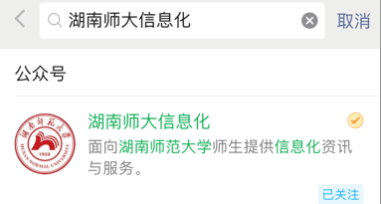

第二步：
进入公众号后，点击左下角菜单“智慧防疫”——“疫情助手”，输入学校统一身份认证用户名密码（同办公系统、教务系统、研究生系统用户名密码；用户名为工号或学号，初始密码为身份证后六位；若您使用初始密码登录系统后，会强制要求您绑定手机号）即可进入“疫情助手”页面。
建议尽可能使用本人手机微信登录绑定学校统一身份认证。
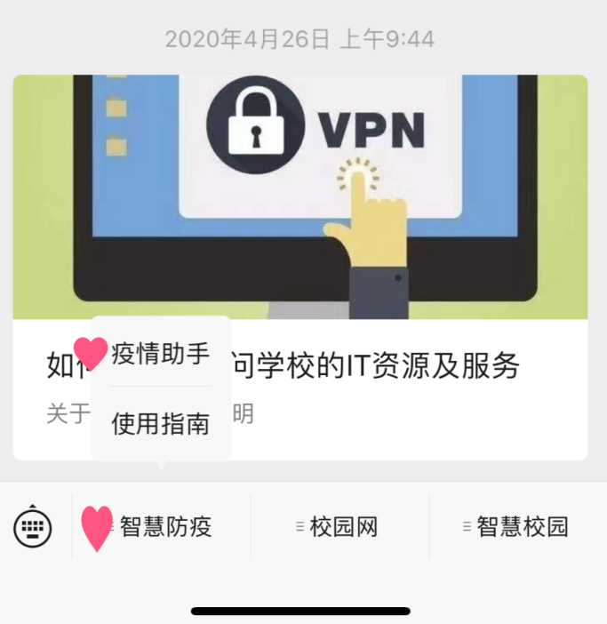

第三步：
在“疫情助手”页面，请如实填写，完成您的每日“健康打卡”并 “提交”。
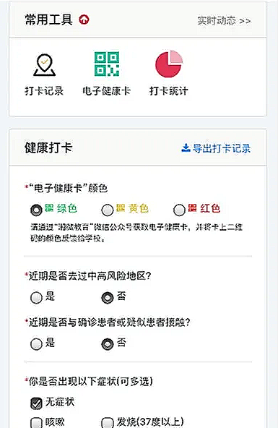

第四步：
若您已确定返校行程，请在完成打卡后点击“申请返校”填写返校原因、返校行程，再次确认后“提交申请”。提交申请后请静候所在单位及学校管理员审核，收到“通过”手机短信后即可按要求返校返岗。
详细步骤描述如下：
（1）申请返校，点击“开学了，我计划返校”
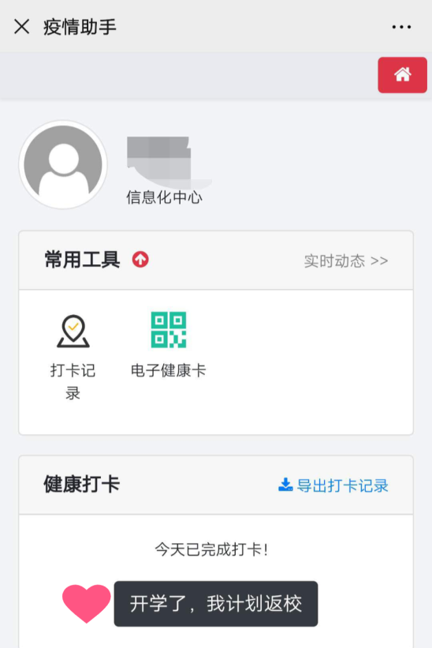

（2）书写计划返校行程、返校原因、再次确认（确认符合四个选项要求请全部打勾）后“提交”返校申请。
若您最近14天有“再次确认”中描述的情况，无法按要求返校。请您联系学校防控办进行咨询，电话0731-88872236。
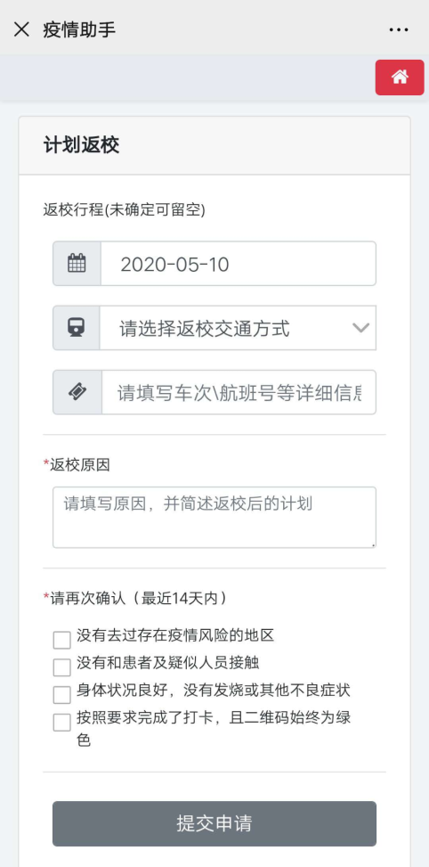
（3）返校申请提交成功后，将呈现如下页面。等待所属部门、校级管理员审核。
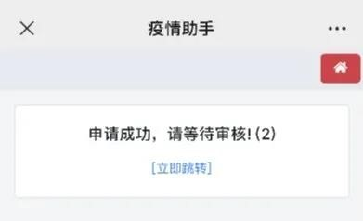
（4）返校申请获批后，将收到“确认”手机短信。同时，刷新疫情助手，可以获得健康打卡“黑码”。
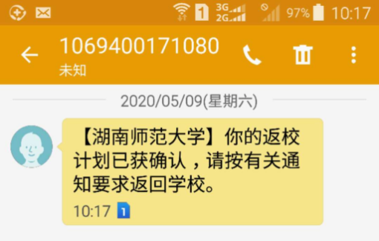
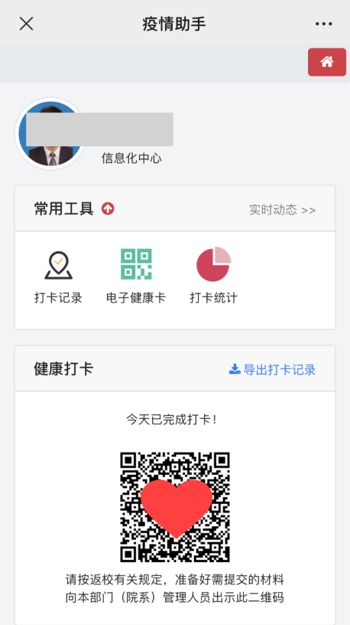

第五步：
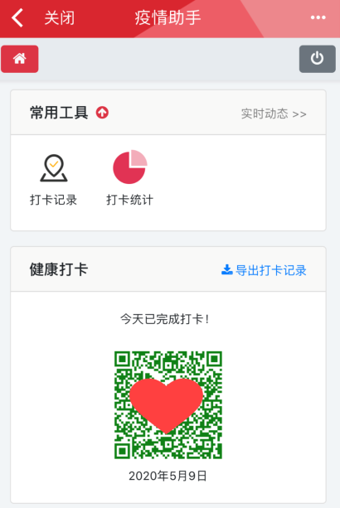
每日打卡，成功返程到校并经本部门（院系）管理人员确认微信扫码后，您的黑码将转为绿码。手持疫情助手健康绿码的师生员工将可在校内自由行走（特别提醒，本程序生成的二维码经微信扫码后会有姓名单位等个人信息，请不要随意出示或截屏转发）。

如有疑问，咨询电话：0731-88872002

